UNNTATT OFFENTLIGHET
jfr. offentleglova § 13,
jfr. forvaltningsloven § 13, første ledd nr. 1.

Elevkartlegging og pedagogisk vurdering

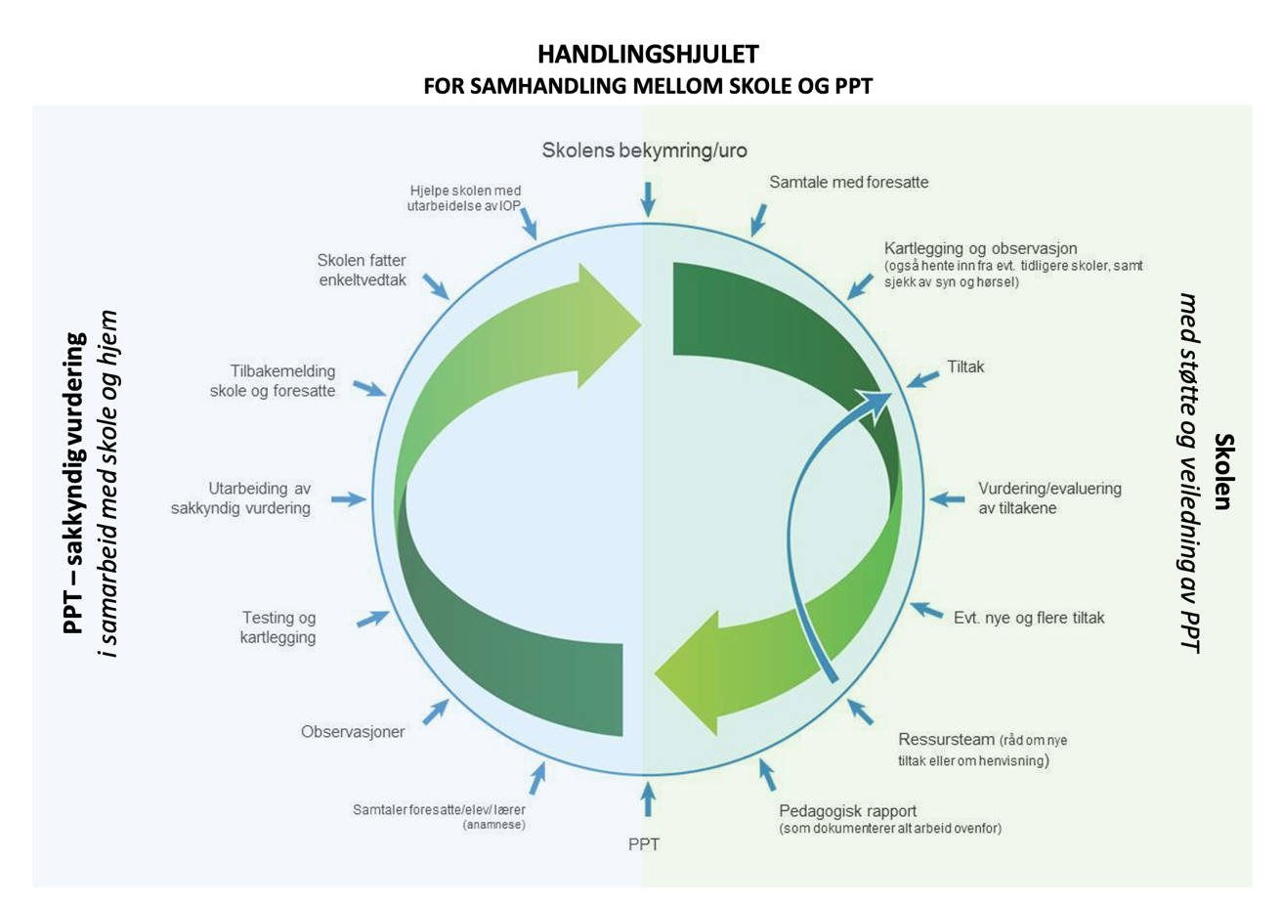

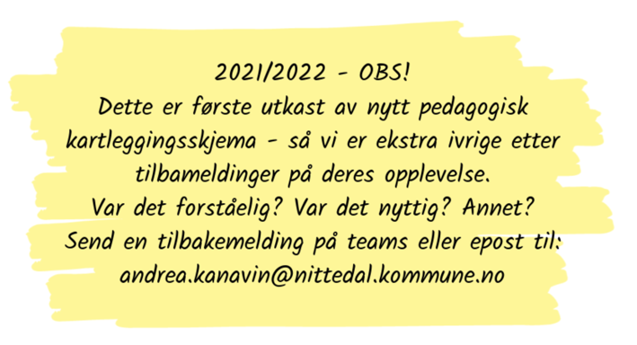
Når denne elevkartleggingen fylles ut har skolen kommet til bunnen av handlingshjulet, der det står “pedagogisk rapport” (se figur over). For å svare på denne rapporten er det en forutsetning at skolen har kartlagt, observert, forsøkt tiltak og snakket med eleven som henvises. Det kan være nødvendig å foreta egne observasjoner for å få et bedre bilde av elevens eller gruppas fungering. PPT er representert i alle skolenes ressursteam, og bidrar gjerne til å sikre godt arbeid i førtilmeldingsfasen (den grønne siden av handlingshjulet i figuren over).

- Dersom det er skrevet stafettlogg eller annen type loggføring etter tiltak og kurs kan dette erstatte punkter i kartleggingen.
- Elevkartlegging og pedagogisk vurdering forutsetter samtale med foresatte og elev for å gi en god beskrivelse.
- Dokumentet kan også brukes løpende som en sjekkliste når det oppstår bekymring knyttet til en elev.

Informasjon om eleven:
Navn: | Klikk eller trykk her for å skrive inn tekst.
Fødselsdato: | Klikk eller trykk her for å skrive inn tekst.
Skole: | Klikk eller trykk her for å skrive inn tekst.
Trinn: | Klikk eller trykk her for å skrive inn tekst.

Kort beskrivelse av årsak til henvisning:
Beskriv kort årsak til henvisning: | Klikk eller trykk her for å skrive inn tekst.
Når ble skolen først oppmerksom på utfordringene som fremkommer? | Klikk eller trykk her for å skrive inn tekst.
Er det samarbeid med andre instanser? Evt. hvilke? | Klikk eller trykk her for å skrive inn tekst.

Elevens beskrivelse av egen situasjon:
Klikk eller trykk her for å skrive inn tekst.

Kartlegginger vedlagt denne rapporten

Språk og lesing/ skriving:
☐ Udir. Kartleggingsprøve I lesing
☐ ORF
☐ Reading record
☐ Språk 6 - 16
☐ 20 spørsmål om språkferdigheter
☐ STAS
☐ Carlsten
☐ Nasjonale prøver i lesing
☐ Udir. kartleggingsprøve i grunnleggende norsk for minoritetsspråklige
☐ Annet:

Matematikk/regning:
☐ Udir. Kartleggingsprøve i regning
☐ Alle teller
☐ Bjørn Myhre
☐ Dynamisk kartleggingsprøve i matematikk (Svein Aastrup/Statped)
☐ Kartlegging og undervisning ved lærevansker i matematikk (Olav Lunde)
☐ Strategiobservasjon (Ostad)
☐ M-prøve
☐ Nasjonale prøver
☐ Lokale prøver
☐ Annet:

Sosialt/ emosjonelt:
☐ Oppsummering av systematisk observasjon
☐ Oppsummering etter elevsamtaler
☐ Innblikk
☐ Annet:

Konsentrasjon og oppmerksomhet:
☐ Oppsummering av systematisk observasjon
☐ Oppsummering etter elevsamtaler
☐ ADDES evalueringsskjema for oppmerksomhetsproblemer
☐ Annet:

☐ Er det opprettet stafettlogg for eleven? (Hvis ja; legg denne ved)
☐ Er det utarbeidet en samarbeidsavtale om alvorlig skolefravær for eleven? (Hvis ja; legg denne ved)

Tilstandsbilde og rammer på skolen
Skole/ klasse/ gruppe:
Beskriv ordinær undervisning; klassestørrelse, lærertetthet, lærerstabilitet, læringsmiljø | Klikk eller trykk her for å skrive inn tekst.
Tilrettelegginger i ordinær undervisning: eks: oppstart, oppgavetype, visuell støtte, påminnelser, voksne tett på, m.m. | Klikk eller trykk her for å skrive inn tekst.
Hvilke satsningsområder/ utviklingsområder har skolen som kommer eleven til gode? eks: ekstra fokus på TO, sosialpedagogisk team, COS, dybdelæring, m.m. | Klikk eller trykk her for å skrive inn tekst.
Elevens utbytte:
Individuelle tiltak: eks: tilpassede oppgaver, praktisk tilnærming kurs, smågruppe-undervisning, m.m. | Klikk eller trykk her for å skrive inn tekst.
Digitale verktøy og læremidler: | Klikk eller trykk her for å skrive inn tekst.

Funksjonsbeskrivelse

Generelt
Familiesituasjon og fritid: | Klikk eller trykk her for å skrive inn tekst.
Elevens sterke sider og interesser: | Klikk eller trykk her for å skrive inn tekst.

Fysiske forhold
Syn og hørsel: | Klikk eller trykk her for å skrive inn tekst.
Funksjonsnedsettelser: | Klikk eller trykk her for å skrive inn tekst.
Motorikk: | Klikk eller trykk her for å skrive inn tekst.
Tale: | Klikk eller trykk her for å skrive inn tekst.
Medisinering/  allergier/annet: | Klikk eller trykk her for å skrive inn tekst.

læringsmiljø og sosial fungering
Beskriv evt. elevens skolefravær:  Fraværslogg skal alltid legges ved | Klikk eller trykk her for å skrive inn tekst.
Klassens/gruppens læringsmiljø: | Klikk eller trykk her for å skrive inn tekst.
Trivsel og venner på skolen: | Klikk eller trykk her for å skrive inn tekst.
Samarbeid med medelever og lærere: | Klikk eller trykk her for å skrive inn tekst.
Lek og sosial fungering på skolen: | Klikk eller trykk her for å skrive inn tekst.
Deltagelse og engasjement i undervisning: | Klikk eller trykk her for å skrive inn tekst.
Hvordan viser eleven åpenhet, trygghet og selvhevdelse: | Klikk eller trykk her for å skrive inn tekst.

Regulering av følelser og atferd
Kan eleven gjenkjenne og sette ord på egne tanker, følelser og handlinger? | Klikk eller trykk her for å skrive inn tekst.
Beskrivelse av situasjoner som er vanskelige: | Klikk eller trykk her for å skrive inn tekst.
Strategier skolen bruker for å hjelpe eleven til å regulere følelser og atferd: | Klikk eller trykk her for å skrive inn tekst.
Strategier eleven bruker for å regulere følelser og atferd : | Klikk eller trykk her for å skrive inn tekst.
Eksekutive funksjoner (ferdigheter knyttet til selvregulering, konsentrasjon, oppmerksomhet, m.m.):
Evne til å følge rutiner og struktur | Klikk eller trykk her for å skrive inn tekst.
Evne til å planlegge og gjennomføre en aktivitet | Klikk eller trykk her for å skrive inn tekst.
Evnen til styrt og opprettholdt oppmerksomhet og konsentrasjon | Klikk eller trykk her for å skrive inn tekst.
Innlæring og hukommelse | Klikk eller trykk her for å skrive inn tekst.
Evne til problemløsing | Klikk eller trykk her for å skrive inn tekst.

Faglig funksjonsbeskrivelse
Muntlige ferdigheter:  - Samhandle med andre ved å lytte, ta tur/vente på tur, gi respons og diskutere  - Språkforståelse (begrepsforståelse, lytteforståelse)  - Språkproduksjon  - Hukommelse for språklig informasjon  - Generelle kommunikasjonsferdigheter  - Ta ulike perspektiv, argumentere og drøfte | Klikk eller trykk her for å skrive inn tekst.
Leseferdigheter:  - Automatisert bokstav-lyd-kunnskap  - Fonologisk bevissthet  - Ordavkodingsferdighet  - Leseforståelse  - Vurdere, tolke og reflektere  - Lesestrategier | Klikk eller trykk her for å skrive inn tekst.
Skriftlige ferdigheter:  - Tekstproduksjon (på hvilket nivå)  - Rettskriving  - Planlegge og organisere arbeidet (behov for strukturell støtte) | Klikk eller trykk her for å skrive inn tekst.
Regneferdigheter:  - Mengde og antallsforståelse  - Telleferdigheter  - Forståelse for- og bruk av tallinja  - Automatisering av tallfakta  - Forståelse for- og bruk av de fire regneartene  - Matematisk problemløsing og logikk | Klikk eller trykk her for å skrive inn tekst.
Fagspesifikke vansker
Beskriv eventuelle andre fagspesifikke vansker, spesifiser fag og kompetansemål eleven mestrer/ ikke mestrer: | Klikk eller trykk her for å skrive inn tekst.

For flerspråklige elever
Morsmål: | Klikk eller trykk her for å skrive inn tekst.
Antall år i Norge: | Klikk eller trykk her for å skrive inn tekst.
Har eleven gått i barnehage/skole i annet land? | Klikk eller trykk her for å skrive inn tekst.
Har eleven gått i norsk barnehage? | Klikk eller trykk her for å skrive inn tekst.
Beskriv barnets språkmiljø på skolen: | Klikk eller trykk her for å skrive inn tekst.
Språkforståelse på morsmål: | Klikk eller trykk her for å skrive inn tekst.
Språkforståelse på norsk: | Klikk eller trykk her for å skrive inn tekst.
Språkstimulerende tiltak/ språkopplæring:  eks. tiltak i ordinær undervisning, SNO, mottaksklasse, m.m. | Klikk eller trykk her for å skrive inn tekst.

Informasjon om rapportutfyllingen
Ansvarlig for rapporten: | Klikk eller trykk her for å skrive inn tekst.
Epost: | Klikk eller trykk her for å skrive inn tekst.
Dato ferdigstilt: | Klikk eller trykk her for å skrive inn tekst.

Rapporten er skrevet som et samarbeid mellom:
☐ Foreldre
☐ Elev
☐ Kontaktlærer:
☐ Spesialpedagog:
☐ Assistent:
☐ Faglærer(e):
☐ Sosiallærer:
☐ Andre:

